Miguel Iván Mercado Alarcón
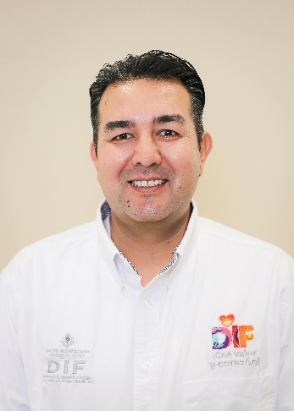 | Coordinador General de Proyectos Comunitarios
 | Blvd. José María Patoni # 15 Fracc. Predio Rustico la Tinaja y los Lugos
 | Teléfono Oficina: 618 1 37 93 21
Correo electrónico:
Miguelivan.mercado@durango.gob.mx

NIVEL MÁXIMO DE ESTUDIOS

Médico Veterinario Zootecnista, Facultad de Medicina Veterinaria y Zootecnia de la Universidad Juárez del Estado de Durango, del año 2000 al 2005.

TRAYECTORIA PROFESIONAL

- Especialista del Equipo Estratégico del DIF Estatal Durango. De noviembre del 2007 a enero del 2013 del.
- Coordinador del Equipo Estratégico Comunidad DIFerente del DIF Estatal Durango De febrero del 2013.
- Subdirector de Desarrollo Comunitario del DIF Estatal Durango. De enero de 2017.

TRAYECTORIA EDUCATIVA

- Facultad de Medicina Veterinaria y Zootecnia de la Universidad Juárez del Estado de Durango. Del 2000 al 2005
- Centro de Bachillerato Tecnológico industrial y de Servicios # 130. De 1997 al 2000
- Escuela Secundaria técnica # 19. De 1993 al 1996

CURSOS O DIPLOMADOS RECIBIDOS

- Técnico Laboratorista Clínico CBTiS # 130
- Curso Clínica Práctica Equina de la Facultad de Medicina Veterinaria y Zootecnia de la UJED
- Curso de Tuberculosis Y Brucelosis De Bovinos de la Facultad de Medicina Veterinaria y Zootecnia de la UJED
- Curso de Farmacología Veterinaria de la Facultad de Medicina Veterinaria y Zootecnia de la UJED
- Curso Taller De Formación De Equipos De Alto Rendimiento del Gobierno del Estado de Durango
- Curso Producción De Hortalizas en Hidroponía de la universidad de Chilpancingo
- Certificación en el Estándar de Competencia ECO0334 “Preparación de alimentos para población sujeta de asistencia social”
- Diplomado Presupuesto basado en Resultados 2022 (12ª. Edición)
- Diplomado Presupuesto basado en Resultados 2024 (14ª. Edición)
OTROS CURSOS O DIPLOMADOS RECIBIDOS

- Curso De Prevención De Accidentes de la Unidad Estatal de Protección Civil.
- Taller de desperdicio cero “Manejo consciente para reducir merma y optimizar el almacenamiento impartido por personal de Tetra Pak.
- Curso De Capacitación Como Enlace De Contraloría Social por personal del Sistema Nacional DIF.

Victoria de Durango, Dgo., a | 26 | Septiembre | 2024
 | Día | Mes | Año

